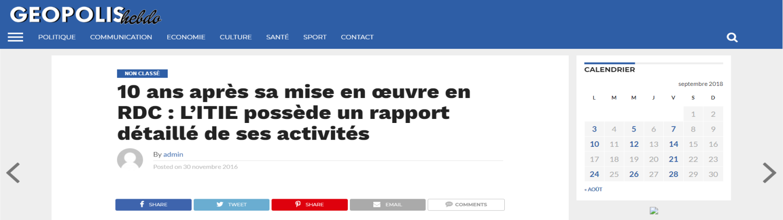
Sarw vient de procéder à la présentation de son rapport sur la contribution de la société civile à la mise en œuvre de l’ITIE en RDC, 10 ans après .La cérémonie s’est déroulée le lundi 28 novembre 2016 au siège de l’ITIE dans la commune de la Gombe. Ce rapport présente de manière détaillée toutes les activités réalisées par les organisations de la société civile au cours de ces 10 dernières années de mise en œuvre de l’ITIE en RDC. Ce rapport évalue les forces et les faiblesses, mesure l’impact de ces activités et aussi identifie les acteurs clés (personnes morales ou physiques) qui ont joué un rôle considérable. Réalisé par le consultant Baby Matabishi, sous la coordination de Maitre Georges Bokundu en sa qualité de manager de Sarw/RDC, cette présentation a été faite en présence du Coordonnateur de l’ITIE (Initiative pour la Transparence des Industries Extractives), le Professeur Jeremy Mack Dumba ainsi que des différents membres de la société civile.
Le professeur Jeremy Mack Dumba a félicité la société civile pour son activisme et son implication dans le processus de l’ITIE et a également remercié Sarw pour l’initiative.
Le manager de Sarw/RDC, Me Georges Bokundu a expliqué le contexte de réalisation du rapport .Il a souligné que ce rapport constitue une contribution de la société civile dans la mise en œuvre du processus de l’ITIE durant ces dix dernières années. Me Georges Bokundu a, au nom de Sarw, remercié toutes les organisations de la société civile qui ont transmis leurs différentes activités réalisées dans le cadre de la mise en œuvre de l’ITIE en RDC. Il a également remercié le consultant Baby Matabishi qui a réalisé ce travail. Enfin Me Georges Bokundu a remercié toute personne qui pu donner sa contribution pour la production de ce rapport qui retrace les efforts fournis par la société civile congolaise afin d’asseoir l’ITIE en République Démocratique du Congo.
Peu après est intervenue la présentation proprement dite du rapport par le consultant Baby Matabishi qui a fait savoir que ce document avait un objectif primordial qui est celui de présenter de manière détaillée toutes les activités réalisées par les organisations de la société civile au cours de ces 10 années de mise en œuvre de l’ITIE en RDC. En évaluant les forces et les faiblesses ; en mesurant l’impact de ces activités ; mais aussi en identifiant les acteurs clés (personnes morales ou physiques) qui ont joué un rôle considérable. Ce rapport est le fruit de recherches effectuées au cours des mois d’aout à octobre 2015 par Baby Matabishi. Il a essayé de récolter les différentes données relatives aux activités réalisées par les organisations de la société civile et leurs acteurs y affèrent dans le cadre de la mise en œuvre de l’ITIE-RDC à travers le Pays. Il a aussi évalué l’impact de ces activités en appréciant leurs forces et leurs faiblesses.
N’empêche, grâce à cette recherche, il a été possible d’identifier de manière exhaustive les activités réalisées par les organisations de la société civile(OSC), les défis majeurs de leur participation dans la mise en œuvre du processus ITIE en RDC, les causes structurelles, le contexte de l’émergence des organisations de la société civile avant de définir les stratégies appropriées pour une participation plus active dans les décennies futures.
Les résultats de l’analyse des informations récoltées par SARW entre le 15 aout et le 15 septembre, démontrent noir sur blanc que la participation de la société civile dans le processus ITIE-RDC a été de grande taille. Pour atteindre l’objectif de cette recherche, Baby Matabishi a fait savoir que lors de la collecte des données primaires, les organisations de la société civile impliquées dans la mise en œuvre de processus ITIE-RDC ont été capables de fournir les informations nécessaires. Les échanges avec les acteurs clés tels que les délégués de la société civile au GMP, les pairs et les représentants des organisations et réseaux impliqués dans l’ITIE ont documenté davantage ce recueil. Le recours aux données secondaires, à savoir, les rapports, les memos, les déclarations, les communiqués et autres documents produits par les différentes organisations de la société civile ont alimenté ce travail.
« La revue documentaire, l’interview des personnes clés et nos propres analyses révèle que la participation de la société civile a été considérable durant ces 10 années. Néanmoins, il faut souligner que l’impact de cette participation autour de la gouvernance et de la redevabilité demeure encore faible. »Précise-t-il dans sa conclusion. Cette participation présente encore plusieurs défis à relever pour les années à venir entre autre ,la prise en compte des recommandations formulées par la société civile :la société civile doit réfléchir sur la stratégie à mettre en place pour que ses recommandations soient prises en compte ;la vulgarisation du processus ITIE sur l’ensemble du territoire national, y compris la dissémination des rapports ITIE :le processus ITIE ne doit pas seulement être l’apanage d’une classe d’élite ,mais un processus inclusif ;et qui suscite un débat et une redevabilité au niveau de la population congolaise sur la gouvernance des ressources issues des industries extractives; la mobilisation des ressources nécessaires permettant à la société civile de bien mener ses activités; l’intérêt des partenaires techniques et financiers sur les questions de transparence et enfin la participation des femmes ou des mouvements féministes dans le processus de l’ITIE.
Apres la présentation du rapport, les discussions ont été ouvertes et ont permis aux participants à cette rencontre, de faire des observations, suggestions et autres remarques. Toutes ces observations ont été notées et le manager de SARW/RDC, Me Georges Bokundu, a promis de voir dans quelle mesure enrichir ce travail.
Georges Kisapindu
RELATED ITEMS:

